OSI Finance
導入手順書 ― 経理の請求・支払を Claude Cowork に任せる
2026年8月13日版 AI OSI URI株式会社
この手順書について
経理の請求（AR）と支払（AP）を、Excel の台帳と Claude Cowork で回すための導入手順です。
AI OSI URI が自社で導入し、実際に踏んだ落とし穴を反映しています。とくに「第7部 導入時に必ず確認すること」は、うちが痛い目を見た項目だけを集めたものです。同じ穴に落ちないよう、先に読んでください。
所要はおよそ2時間。エンジニアでなくても進められます。

1. これは何をするものか
請求書の発行、送付、入金の記録、受け取った請求書の支払管理、経費の証憑保存、月次の締めまでを、Excel の台帳を正本にして回します。Claude に日本語で話しかけると、台帳を読み書きし、請求書を作り、メールの下書きまで用意します。
送金はしません。振込は必ず人がネットバンキングで行います。台帳は「いくら払う予定か」「払ったか」を記録するだけです。
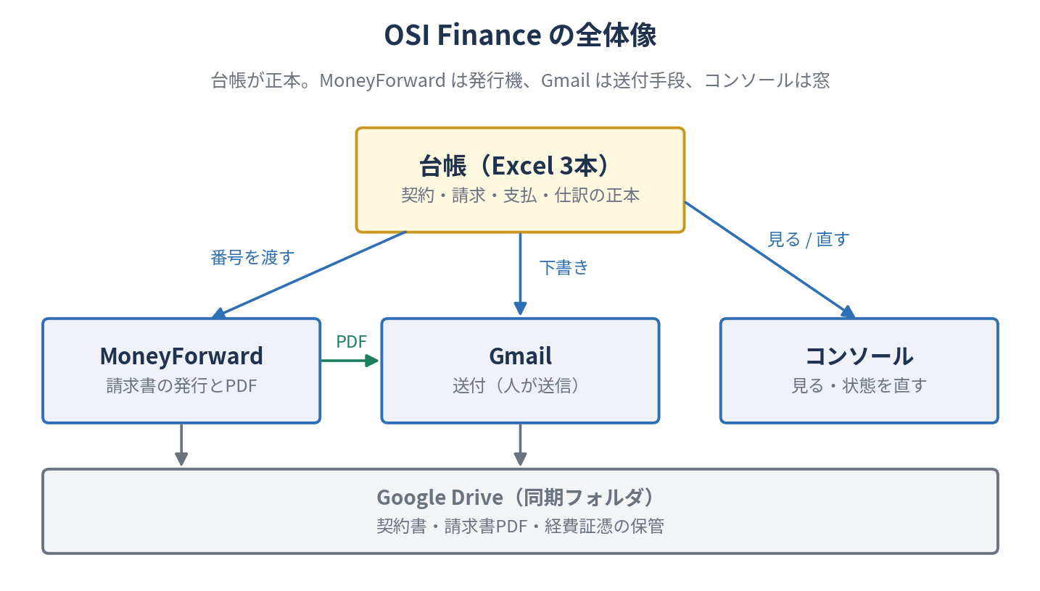
図1 台帳が正本。MoneyForward は発行機、Gmail は送付手段、コンソールは見るための窓

それぞれの役割
構成要素 | 役割 | 無くても動くか
台帳（Excel 3本） | 契約・請求・支払・仕訳の正本。すべての判断はここを見る | 必須
MoneyForward クラウド請求書 | 請求書の採番・適格請求書フォーマット・PDF生成 | 任意
MoneyForward クラウド会計 | 銀行・カードの明細取込と仕訳。台帳と突合して計上漏れを検出 | 任意
Gmail | 請求書の送付。下書きまで自動、送信は人 | 任意
Google Drive | 契約書・請求書PDF・経費証憑の保管と共有 | 任意
ローカルコンソール | 台帳をブラウザで見る、状態を直す | 拡張に同梱

MoneyForward も Gmail も Drive も任意です。使わなければ台帳だけで完結します。

2. 導入の流れ
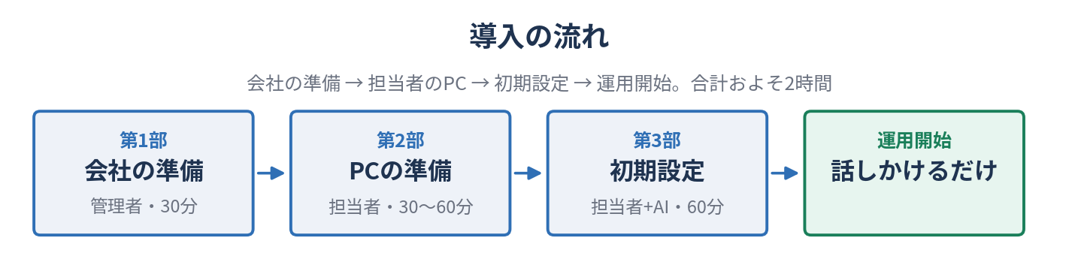
図2 4つの段階。第1部は管理者、第2部以降は経理担当者が進めます

事前に用意するもの
必要なもの | 用途 | 無い場合
Claude Team または Enterprise 契約 | Cowork とプラグインの配布に必要 | 導入できません
MoneyForward クラウド請求書 | 請求書の発行 | 自前PDFで代替（適格請求書の要件は自己責任）
MoneyForward クラウド会計 | 仕訳・銀行連携 | 会計連携なしで運用（台帳のみ）
Google Workspace | メールと Drive | メールは他サービスでも可
経理担当者の Mac または Windows | 台帳の置き場所と拡張の実行 | 必須

3. 第1部 会社の準備（管理者・約30分）

3-1. Claude Team の契約とアプリの配布
Claude Team を契約し、経理担当者を招待します。担当者のPCに Claude デスクトップアプリを入れてもらいます。

3-2. プラグインの組織登録
管理者画面から osi-finance プラグインを組織に登録します。登録すると、組織のメンバーがスキルを使えるようになります。

3-3. 運用モードを決める
ここが一番大事です
台帳は Excel ファイルです。同期フォルダ（Google Drive など）に置いても、同時編集は解決されません。2人が同時に書くと「競合コピー」が生まれ、どちらかの更新が消えます。
そのため、台帳に書き込むのは常に1人に決めてください。他のメンバーは見るだけにします。
見る専門の人には、拡張の設定で 運用モード＝参照専用 を入れてもらいます。コンソールから更新ボタンが消え、チャットから書き込もうとしても拒否されます。

4. 第2部 経理担当者のPC準備（約30〜60分）

4-1. デスクトップ拡張のインストール
「AI OSI URI Finance」拡張（.mcpb）をダウンロードし、Claude デスクトップアプリにドラッグして入れます。設定欄が開いたら、台帳を置くフォルダの絶対パスを入力します。
設定で必須なのは1つだけです
xlsx_ledger_dir ― 台帳フォルダの絶対パス（例: /Users/名前/Google ドライブ/共有ドライブ/会社名/06.会計）
パスの前後に引用符を入れないでください。入れると読めません。
他の項目（MoneyForward の鍵、バックアップ世代数、運用モードなど）は、使うときだけ入れれば動きます。

4-2. コネクタの接続
Cowork の設定から、Google Drive・Gmail・MoneyForward クラウド会計を接続します。使わないものは飛ばして構いません。

4-3. MoneyForward クラウド請求書の接続
Cowork で「MF を接続して」と話しかけると、認可リンクが返ります。ブラウザで開いて「許可」を押すだけです。トークンを貼る作業はありません。
接続後、権限に「書き込み」が含まれることを必ず確認してください。「参照」だけだと請求書を発行できず、発行しようとした時点で 403 で止まります。

5. 第3部 初期設定（約60分）
Cowork で「OSI Finance を導入して」と話しかけると、AI が対話で必要な値を集め、フォルダと台帳を用意します。

5-1. フォルダ構成を決める
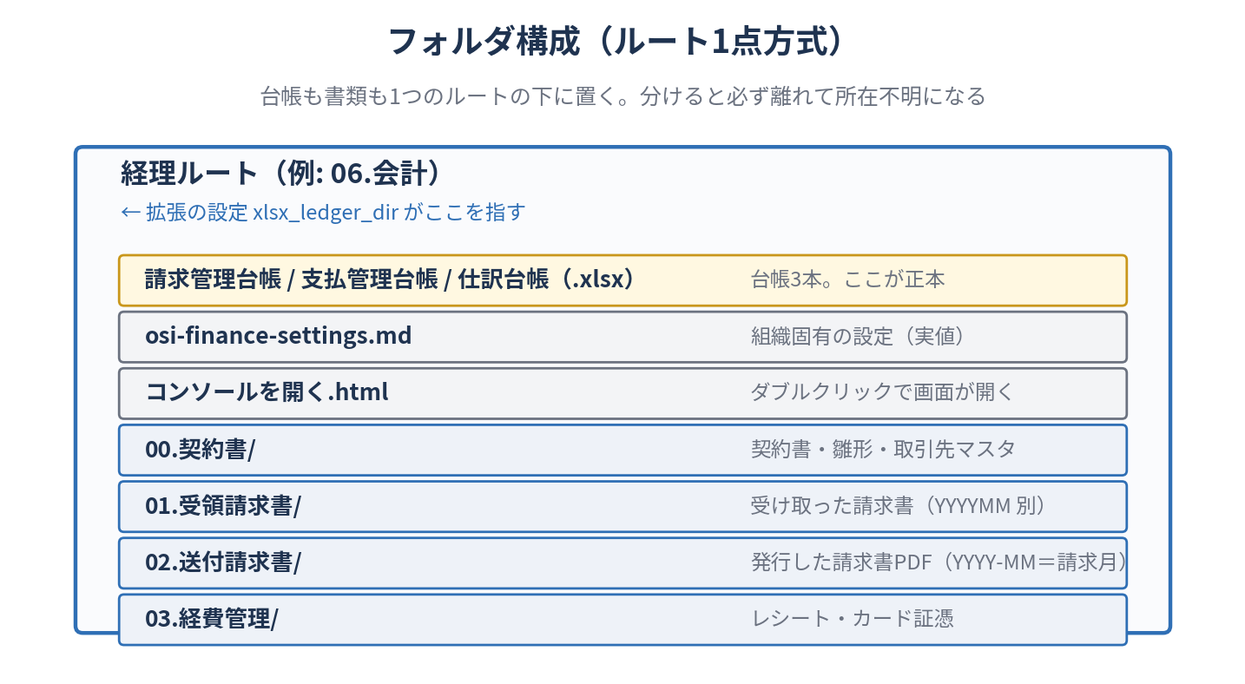
図3 台帳も書類も1つのルートの下に置きます
台帳と書類を別の場所に置かないでください
AI OSI URI は当初、台帳を「06.会計」、請求書PDFを「31.請求管理」、契約書を「30.契約管理」、経費を「32.経費管理」と分けていました。結果、どれが正本か分からなくなり、台帳が参照している請求書PDF 16件（884万円分）が実在しないという状態に気づけませんでした。
移行には104ファイルの移動が必要でした。最初から1箇所にしていれば起きない作業です。

5-2. 台帳を配置する
テンプレートの xlsx 3本（請求管理台帳・支払管理台帳・仕訳台帳）を、決めたフォルダに置きます。既に台帳がある場合は上書きされません。

5-3. 組織固有の設定を書く
発行者名義・インボイス登録番号・振込先口座・採番ルール・支払サイトを osi-finance-settings.md に書きます。AI が対話で聞き取って生成します。
分からない値を推測で埋めないでください。「要確認」と書いて残すほうが安全です。埋まっていない値を埋めたことにすると、初回の請求で静かに間違ったものが出ます。

6. 日々の使い方
話しかけるだけです。
言うこと | 起きること
契約を取り込んで | 契約書PDFから毎月の請求予定を台帳に展開
今月の請求書を作って | 請求書を発行し、PDFを保存してメール下書きを作成
この請求書、払って | 受領請求書を読み取り、支払予定を起票（送金はしない）
払い忘れがないか確認して | 未処理の受領請求書を一覧化
今月の経理を締めて | 月次クローズを順に進行
会計ダッシュボードを出して | 請求・支払・経費を1枚で表示
コンソールを開きたい | 台帳を見るブラウザ画面のURLを返す

6-1. 請求の状態の進み方
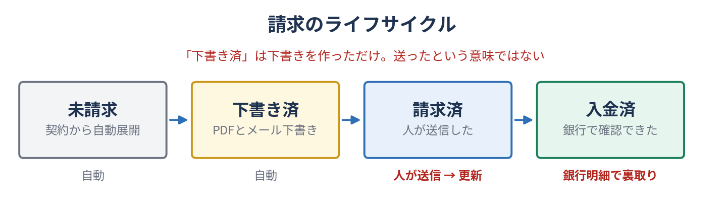
図4 「下書き済」で止めないこと
「下書き済」は、送ったという意味ではありません
このステータスが表すのは「メールの下書きを作った」ことだけです。下書きのまま止まっていても、送信済みでも同じ表示になります。
送ったかどうかの正本は Gmail の送信済みです。台帳のステータスだけを見て判断しないでください。
AI OSI URI では16件が「下書き済」のまま溜まり、調べたところ14件は送信済みで台帳が追いついていないだけ、2件は本当に未送信でした。未送信の1件は330万円で、支払期限の19日前まで気づけませんでした。

7. 導入時に必ず確認すること
AI OSI URI が実際に踏んだ落とし穴です。どれも新しい組織で同じように起きます。導入直後にひととおり確認してください。

7-1. 請求書番号の年月は「請求月」か
対象月ではありません。対象月2026年8月の請求書は INV-2026-09-003 です。設定に「YYYY-MM＝対象月」と書くと、既に発行済みの番号と衝突します。

7-2. 1つの請求書が台帳の複数行になっていないか
1通の請求書に複数の明細を載せるとき、明細ごとに行を作って同じ番号を振る運用になります。つまり 1請求書 ＝ N行 です。
- 行ごとに発行すると、同じ相手に請求書が何通も飛びます
- 「同じ番号が複数行にある＝採番重複」という検知を入れてはいけません。正常な合算請求を毎回誤検知します
- 仕訳も請求書番号でまとめないと、重複防止に弾かれて1行分しか計上されず、売上が過少になります

7-3. MoneyForward の取引先に部署が2つできていないか
MoneyForward は取引先を作ると、空の部署を自動で1つ作ります。結果、部署が2つ並びます。送付先メールを持っているほうを選ばないと、宛先のない請求書ができます。

7-4. 支払先マスタに「既定の支払方法」の列があるか
振込で払うものとカードで自動課金されるものを分ける列です。無いと、カード払いのSaaSまで支払予定に起票され、二重計上になります。AI OSI URI の台帳にはこの列がありませんでした。

7-5. 発行した請求書PDFの控えを残しているか
メールに添付して送っただけでは手元に残りません。台帳が参照しているのに実体がない、という状態になります。電子帳簿保存法の観点でも控えは必要です。

7-6. 税区分は税理士に確認したか
消費税率の欄に 0%・非課税・対象外（不課税）が混ざります。意味が違うため、仕入税額控除に影響します。表記の統一と、税区分そのものの妥当性は別の話です。

7-7. 取引先マスタの列の意味が書かれているか
名寄せの正本になるファイルです。列定義がどこにも無いと、後から誰も触れなくなります。

8. 守ってほしい3つのこと
これを守らないとデータや請求が壊れます
1. 台帳に書き込むのは常に1人。見る専門の人には運用モード「参照専用」を設定する
2. Excel で台帳を開いたままにしない。開いている間は書き込みが拒否される。同期フォルダの場合、他の人が開いていても自分の環境からロックが見える
3. 「下書き済」で止めない。送ったら「請求済」に進める。進め忘れると、送ったのか送っていないのか分からなくなる

やらないこと
- 送金しない。振込は必ず人がネットバンキングで行う
- 台帳の状態を勝手に確定しない。請求済・入金済への遷移は、人の操作か銀行明細で裏取りできた場合に限る
- ステータスを勝手に戻さない。差し戻しは人の操作のみ

9. 困ったとき
症状 | 見るところ
コンソールが開かない | Claude デスクトップアプリが起動しているか。「コンソールを開く.html」から開き直す
台帳が見つからないと言われる | 設定の台帳フォルダのパス。前後に引用符が入っていないか
書き込みが拒否される | Excel で台帳を開いていないか。運用モードが参照専用になっていないか
読み取り後に台帳が変更されています | 誰かが同時に書いた。コンソールを再読込してやり直す
請求書の発行が 403 | MoneyForward の権限が読み取りのみ。「MF を接続して」で書き込みを含めて再認可する
競合コピーが増えている | 書き手が複数になっている。1人に決め直す

バックアップは台帳に書き込むたび自動で取られます（既定10世代）。保存先は同期フォルダの外です。間違えて上書きしたときはここから戻せます。

